**初一生物复习1**

**一、选择题**

1. 在显微镜下观察的材料必须是（ ）

A. 薄的 B. 透明的 C. 薄而透明的 D. 干净的

2.下列显微镜的结构中，可大范围升降镜筒的是（ ）

A. 粗准焦螺旋 B. 细准焦螺旋 C. 物镜 D. 目镜

3.用从茄子上切取薄片制成的玻片标本叫做（ ）

A. 涂片 B. 切片 C. 装片 D. 以上三种都对

4.在使用显微镜观察制成的临时装片时，应该（ ）

A. 先用低倍镜观察再用高倍镜观察

B. 先用高倍镜观察再用低倍镜观察

C. 一直使用低倍镜观察

D. 一直使用高倍镜观察

5.李佳同学周末爬山时发现南侧的树木多而茂盛，山北侧则相反，李佳想探究造成这一现象的原因，则她应该进行的探究步骤的正确顺序是（ ）

①制订计划，设计实验

②观察现象，提出问题

③作出假设

④实施计划，完成实验

⑤对探究过程和结论与其他同学进行交流

⑥分析实验现象和数据，得出结论

A. ①②④③⑥⑤ B. ②①⑥③④⑤ C. ②③①④⑥⑤ D. ④①②⑤⑥③

6.细胞是生物体基本结构和功能单位，除病毒之外的所有生物均由细胞构成．下列四组细胞中，细胞内的结构最相似的是（ ）

A. 洋葱鳞片叶表皮细胞，人体内的平滑肌细胞

B. 人体口腔上皮细胞，菠菜叶表皮细胞

C. 人体口腔上皮细胞，人体内的平滑肌细胞

D. 番茄果肉细胞，人体内神经细胞

7.葡萄干是在日光下晒干或阴凉处晾干的葡萄的果实，又名草龙珠、蒲桃．葡萄晒成葡萄干后，水分被蒸发掉，但是大部分糖分留下了，这些糖分存在于（ ）

A. 细胞膜中 B. 细胞核中 C. 液泡中 D. 细胞壁中

8.在植物细胞中，能将光能转变成化学能的结构是（ ）

A. 线粒体 B. 细胞膜 C. 液泡 D. 叶绿体

9.植物细胞分裂的过程，正确的是（ ）

①形成新的细胞膜和细胞壁 ②细胞质分裂 ③细胞核分裂 ④一个细胞分成两个细胞

A. ②①③④ B. ④①③② C. ③②①④ D. ②③①④

10.某生物体内有46条染色体，经过4次分裂后，得到的新细胞中有多少条染色体（ ）

A. 92条 B. 46条 C. 23条 D. 不确定

**二．填空题**

11.识图作答

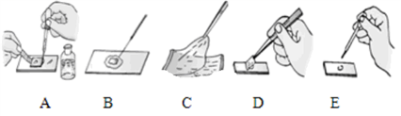

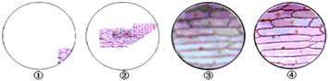

（1）据图ABCDE，请你排出正确的实验操作顺序_______________。

（2）在实验中为了维持洋葱细胞的基本形态，在载玻片中央滴加一滴___________，制作口腔上皮细胞临时装片时，在玻片上滴加一滴生理盐水，目的是_______________。

（3）盖盖玻片时，要将盖玻片从清水滴一侧缓缓放下，目是_______________。

（4）染色时，要从盖玻片的______________加上稀碘液，用______________在盖玻片的另一侧吸引，使染液浸润到标本的全部。

（5）在观看洋葱表皮细胞时，要使图像从视野①变为视野②的状态，应将装片向_____________移动；

**三、识图作答题**

12.下图是显微镜模式图，据图回答：

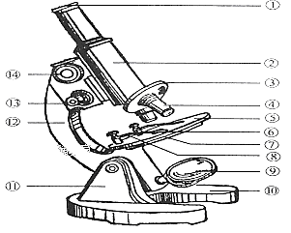

(1)显微镜的操作步骤主要包括取镜与安放、______、安放装片、______、观察和收放等。

(2)转动【】_____________，使光线通过通光孔反射到镜简内。

13.下图是植物细胞和动物细胞的结构示意图，据图回答问题：

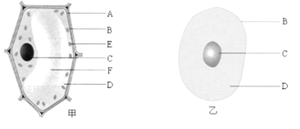

（1）属植物细胞的是______图，你判断的依据是______________________；

（2）细胞生命活动的控制中心是________（填字母）。

（3）细胞的许多生命活动在细胞质中进行，其中的__________能分解有机物并释放能量，供细胞生命活动利用。

（4）图中结构E名称是_________，它是进行光合作用的场所。